Project backend

[Fase]


Naam: | Nick Koekkoek, Dylan van Leeuwen en Kadir Özsoy
Studiejaar: | 2018-2019
Werkgroep: | LO7E – AMO2
Projectleider: | M. Boukiour
Inleverdatum: | [17-4-2019]
Versie: | [1.3]

Inhoudsopgave
Functionaliteiten 3
Navigatiediagram 3
Lijst van pagina’s 4

Functioneel ontwerp

Functionaliteiten
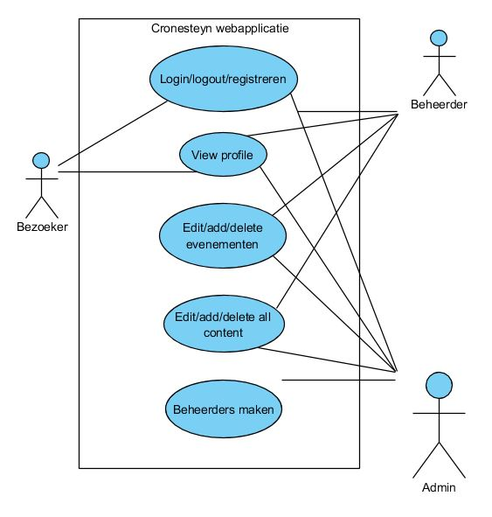

[Hier kom nog een case beschrijving]

Navigatiediagram
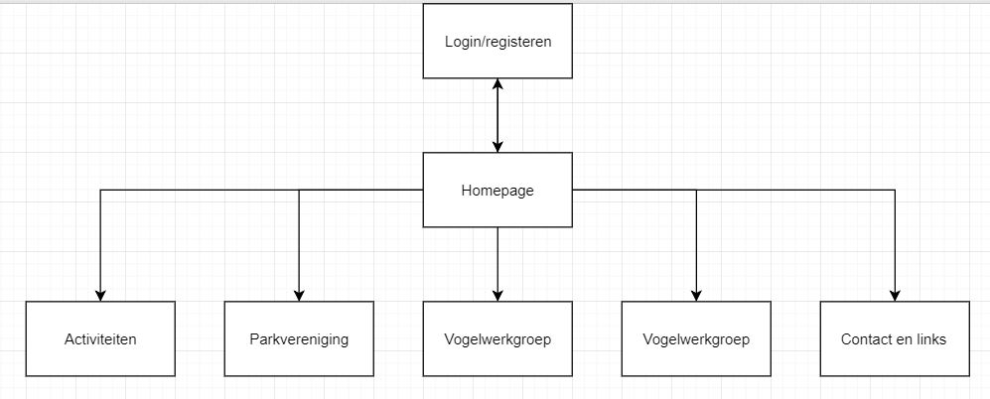

Lijst van pagina’s
Naam pagina | Formulier | Functie | Afwijkend ontwerp
Home | Nee | De gebruiker nieuwsgierig maken | Nee
Activiteiten | Nee | De gebruiker amuseren en instrueren om aan de activiteiten mee te doen | Nee
Parkvereniging | Ja | De gebruiker een stukje van de geschiedenis laten zien en instrueren om lid te worden | Nee
Vogelwerkgroep | Ja | De gebruiker amuseren en instrueren om mee te doen aan de vogelwerkgroep | Nee
Foto’s | Ja | De gebruiker amuseren door mooie foto’s te laten zien van park Cronesteyn | Ja
Contact | Ja | De gebruiker vragen laten stellen als zei die hebben

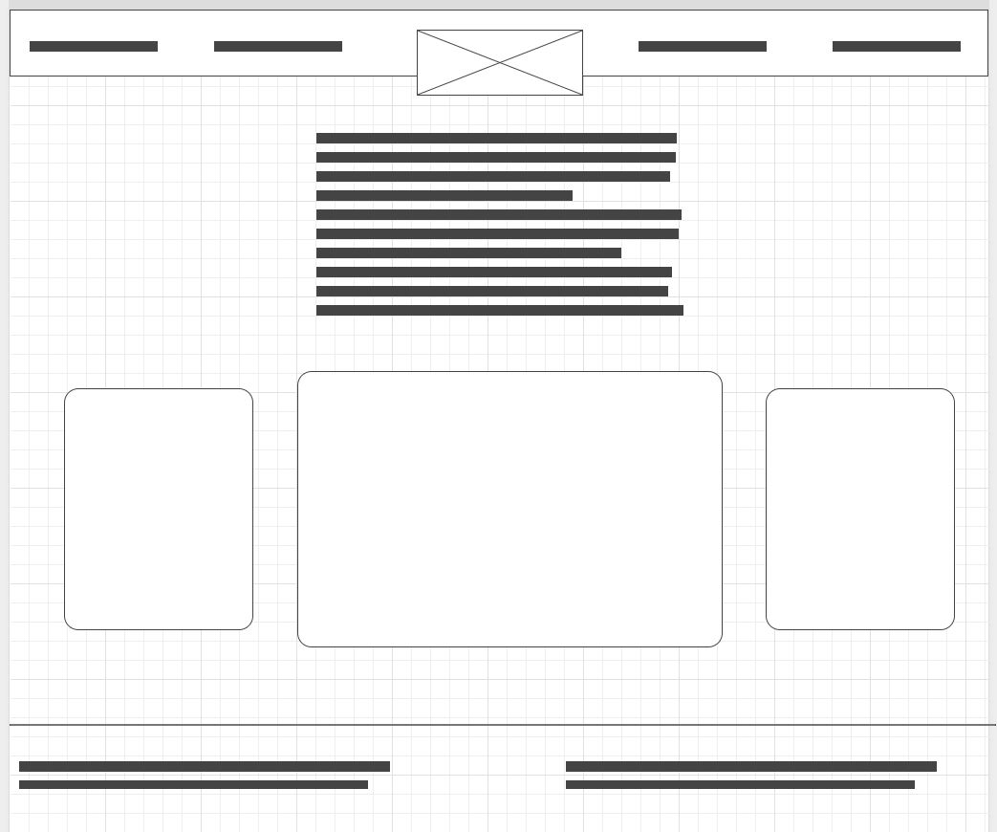
Schermontwerp

